山西大学计算机与信息技术学院
实验报告
姓 名 |  | 林宇祺 |  | 学 号 | 202301006118 | 专业班级 | 人工智能2301
课程名称 |  | 数 据 库 系 统 |  |  |  |  | 实验日期 | 2025/12/12
成 绩 |  |  |  | 指导教师 | 王元龙 |  | 批改日期
实验名称 |  |  | 实验七 创建和使用存储过程
一、实验目的：
了解存储过程的概念和作用
掌握存储过程的创建、执行以及查看、修改和删除
二、实验内容：
核心围绕 SQL Server存储过程的相关操作展开，学习、掌握存储过程的概念、作用及完整操作流程。
存储过程是预编译的 SQL 语句集合，类似 Java 中的方法，可重复调用，能提升执行效率、减少网络通信量并提供安全机制，分为系统存储过程（以 “sp_” 前缀开头）和用户自定义存储过程。
实验步骤与内容涵盖多类操作：
一是创建存储过程，包括不带参数、带参数、带通配符参数、带输出参数、不缓存、加密、带游标参数及分页存储过程等，可通过 SSMS 的存储过程模板或 SQL 命令窗口实现；
二是执行存储过程，通过 EXEC 语句或 SSMS 右键执行功能完成；
三是查看存储过程，可借助 SSMS 界面或 sp_help、sp_helptext 等系统存储过程；
四是修改存储过程，使用 ALTER PROCEDURE 语句保持权限不变；
五是重命名和删除存储过程，分别通过 sp_rename 系统存储过程、SSMS 重命名功能，以及 DROP PROCEDURE 语句、SSMS 删除功能实现。

三、实验步骤：

由于SQLITE本身无法像SQLSERVER一样存储，此处使用SQLSERVER进行实验

使用创建存储过程模板创建存储
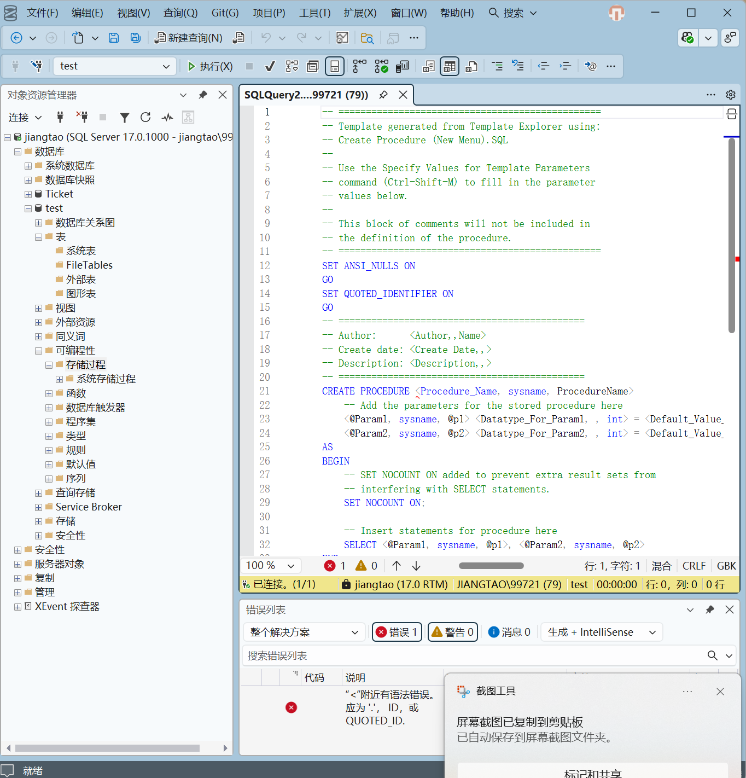

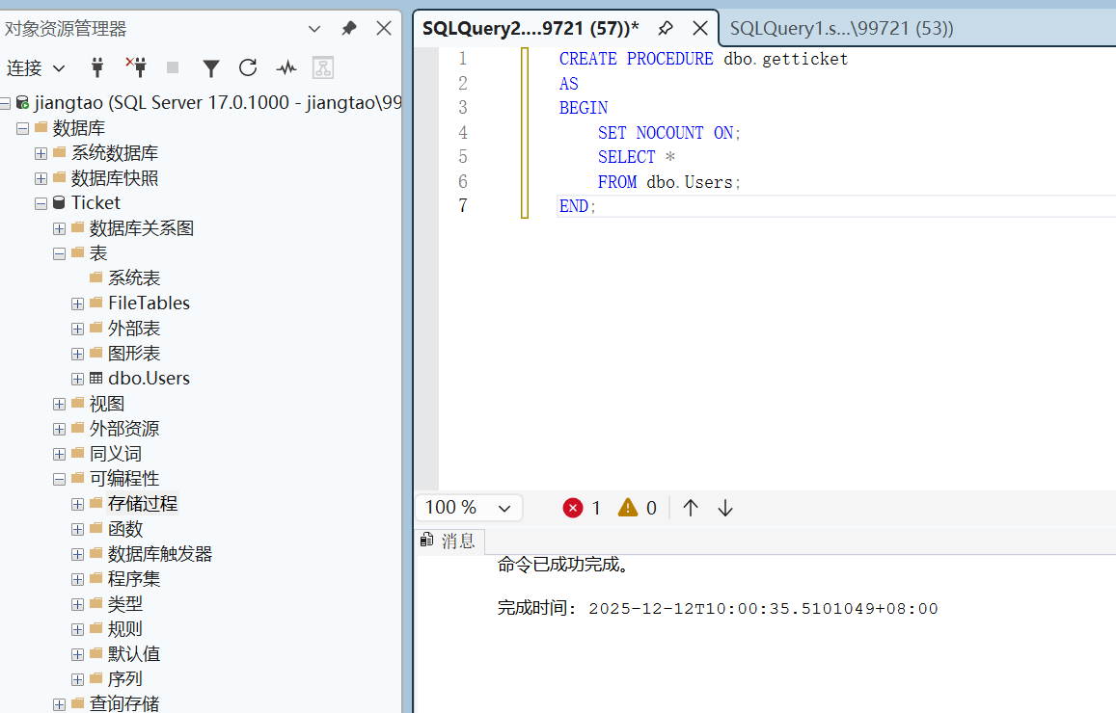

查询结果如下所示
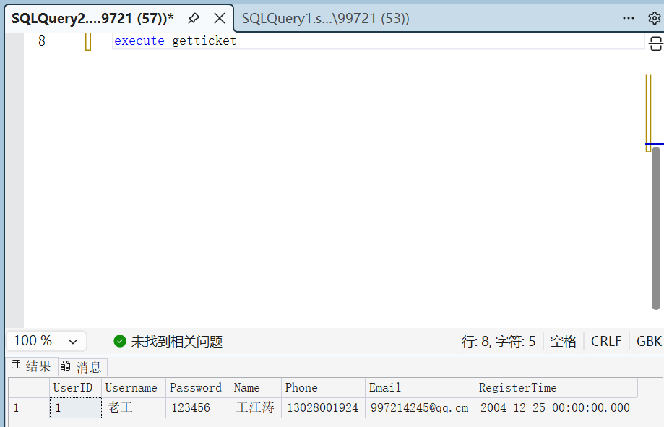

由于使用SQL命令窗口创建存储的过程类似，此处仅建立带参数的存储

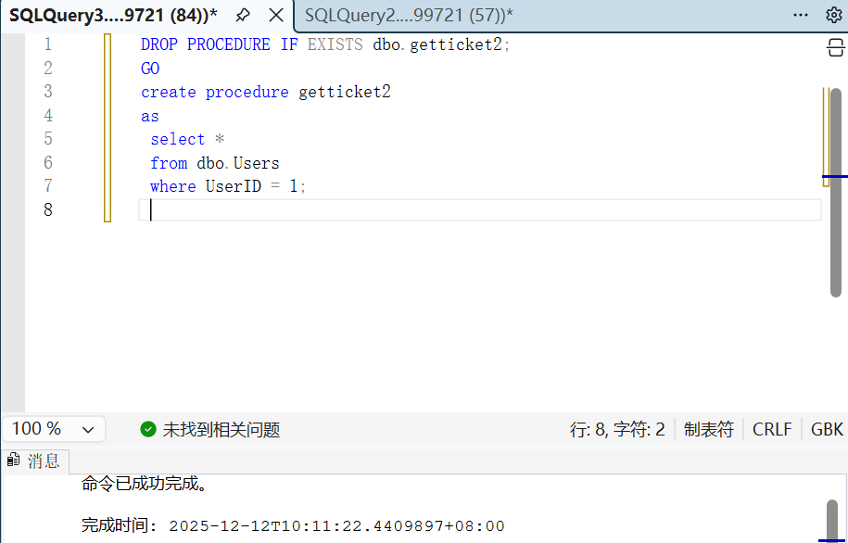
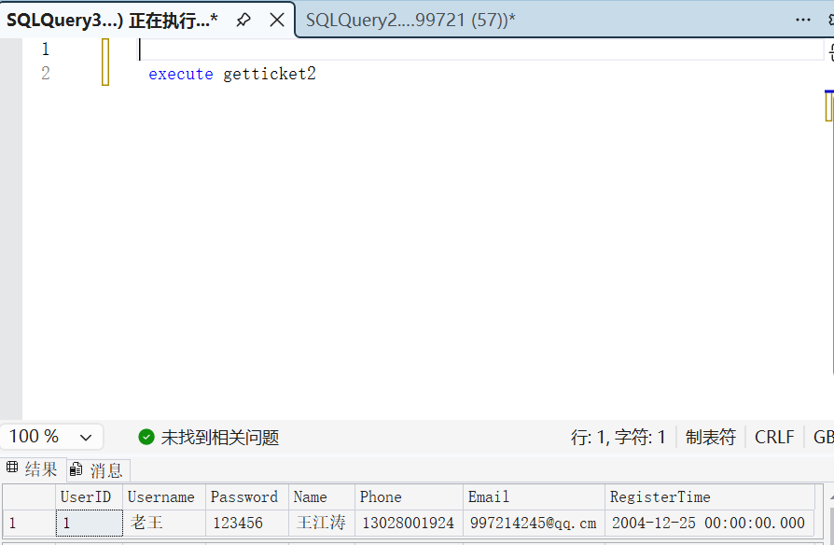

但凡多创建一次存储都会报错，同时将execute和创建写在一起并不会展示结果
因此做了代码改动

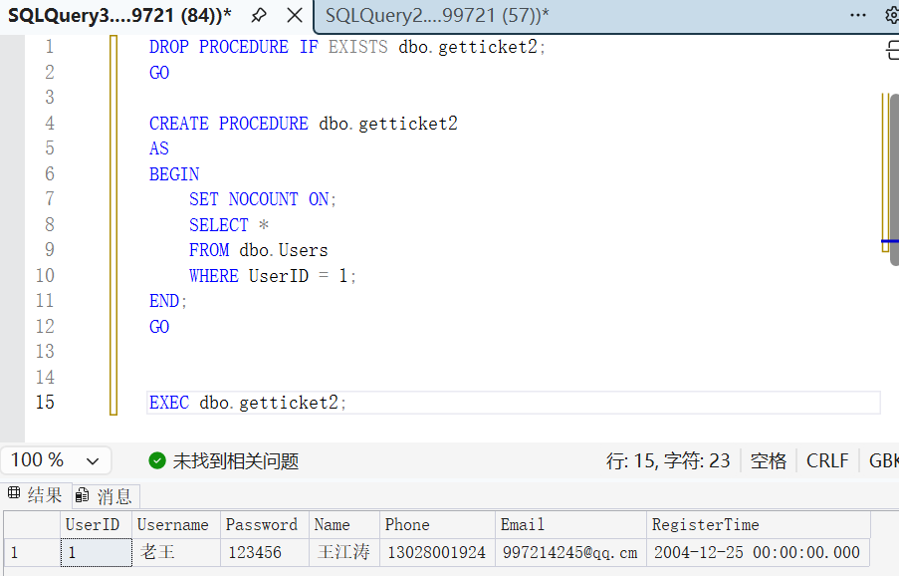
这样的话可以完美的解决刚刚提到的问题。

查看存储过程
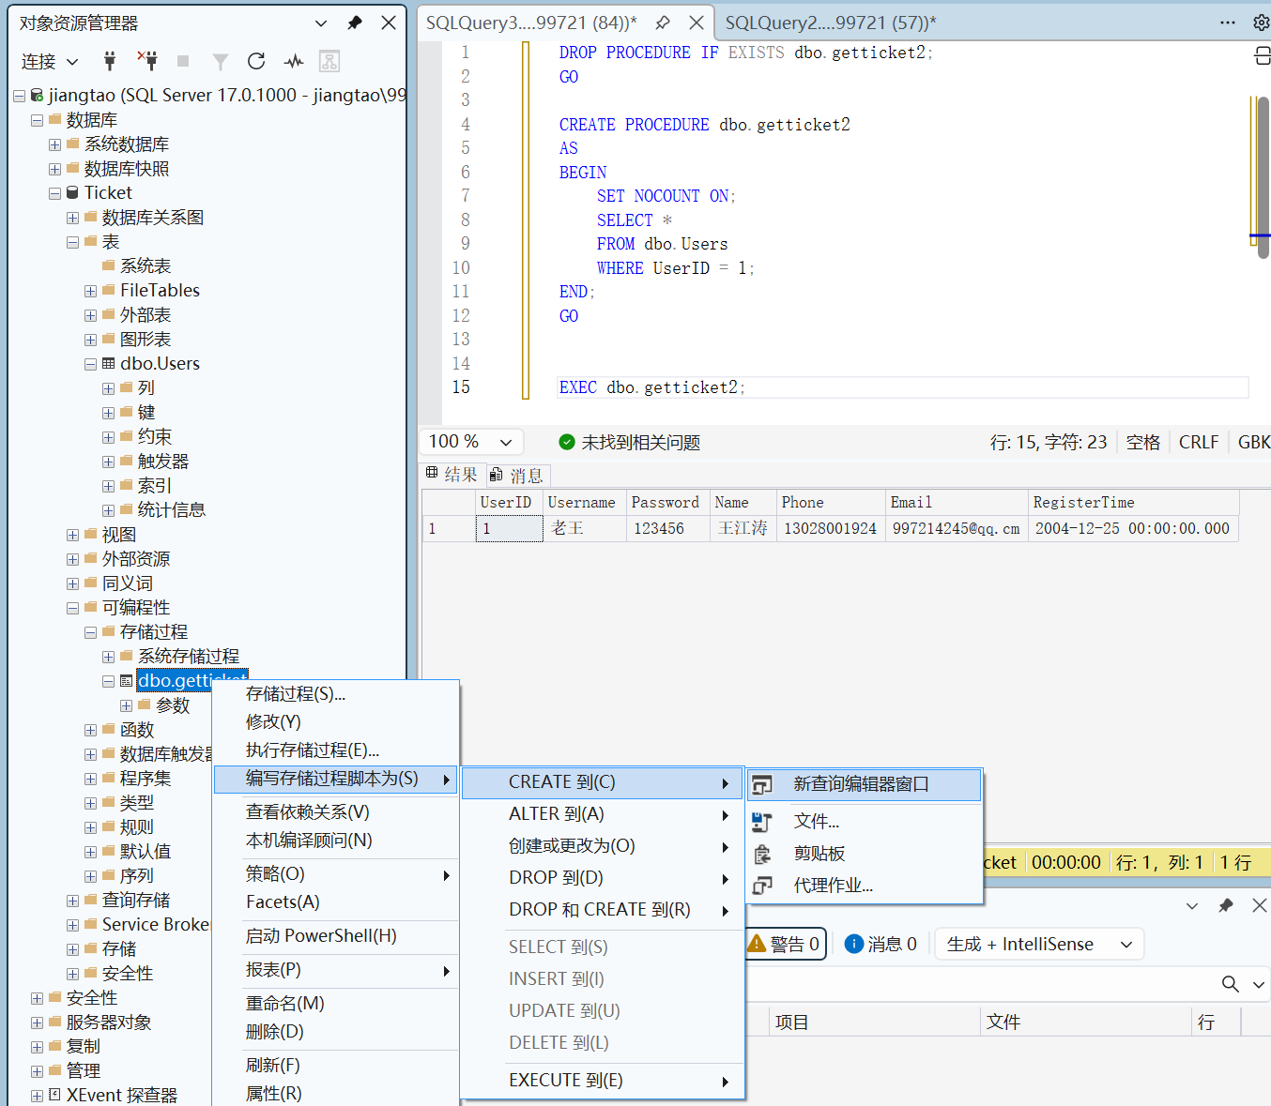
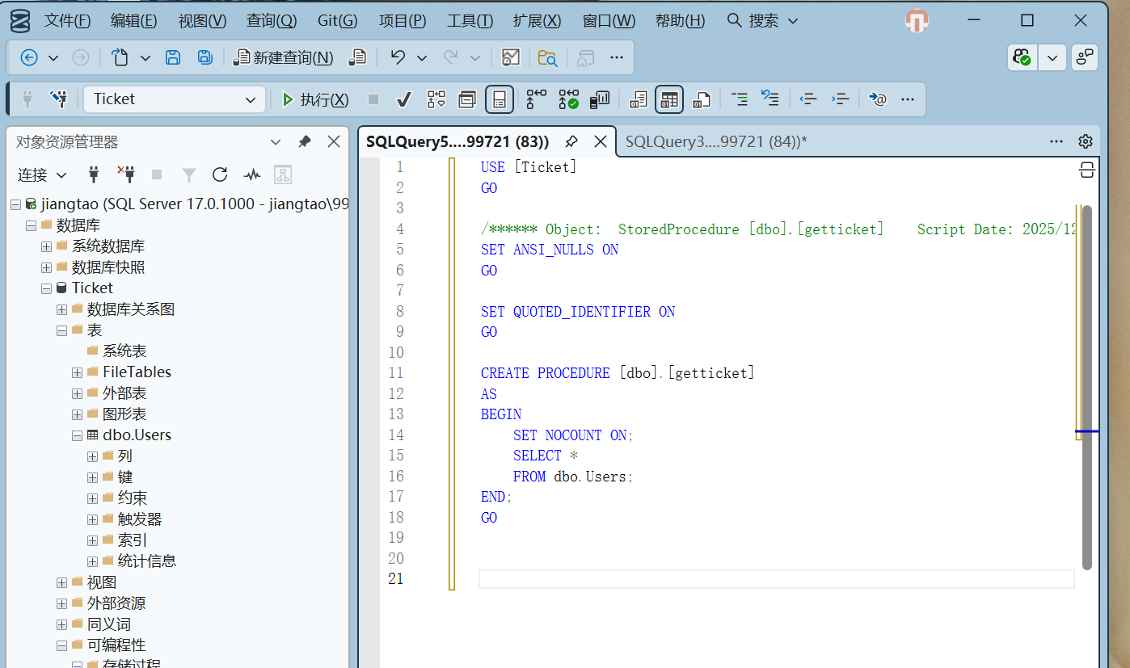

修改存储
使用ALTER PROCEDURE语句进行
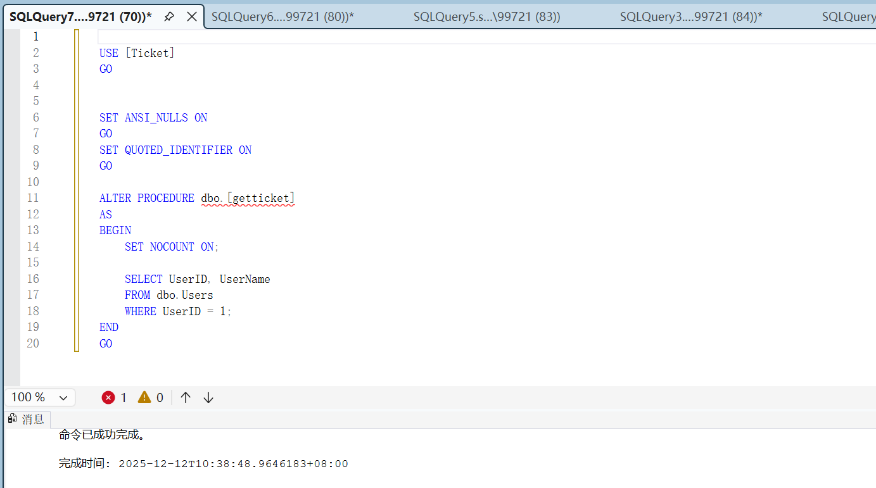
右键直接修改也可以实现
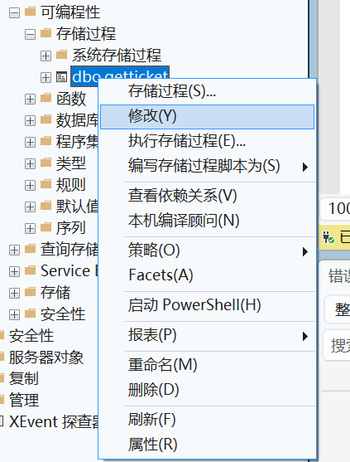

修改为查询ID

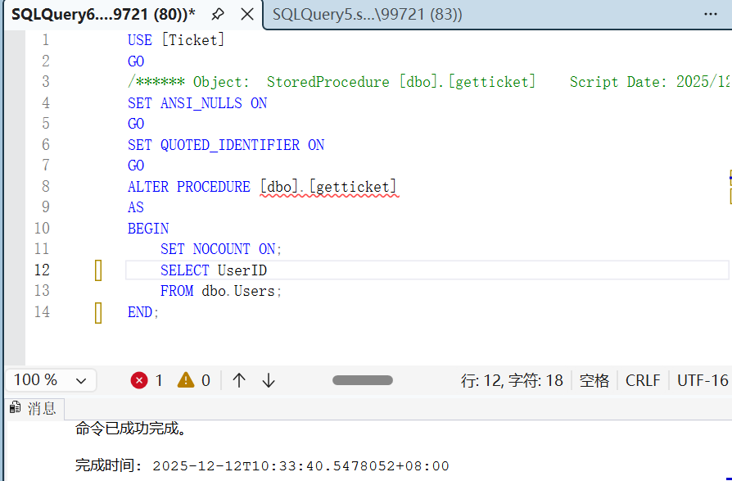
重命名与删除都可以直接右键进行

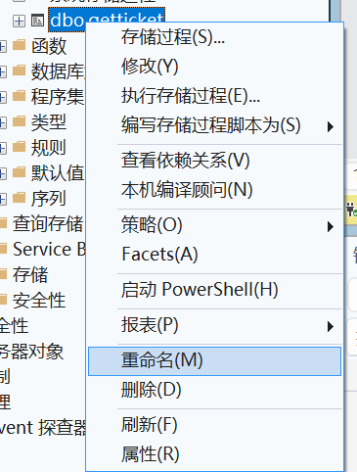
使用SQL语句进行创建存储
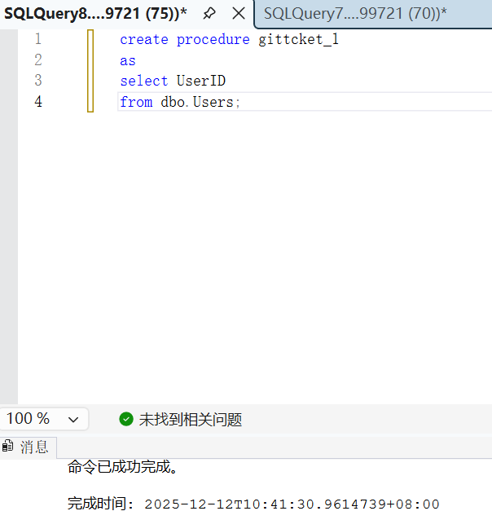
右击执行存储会自动生成代码和结果
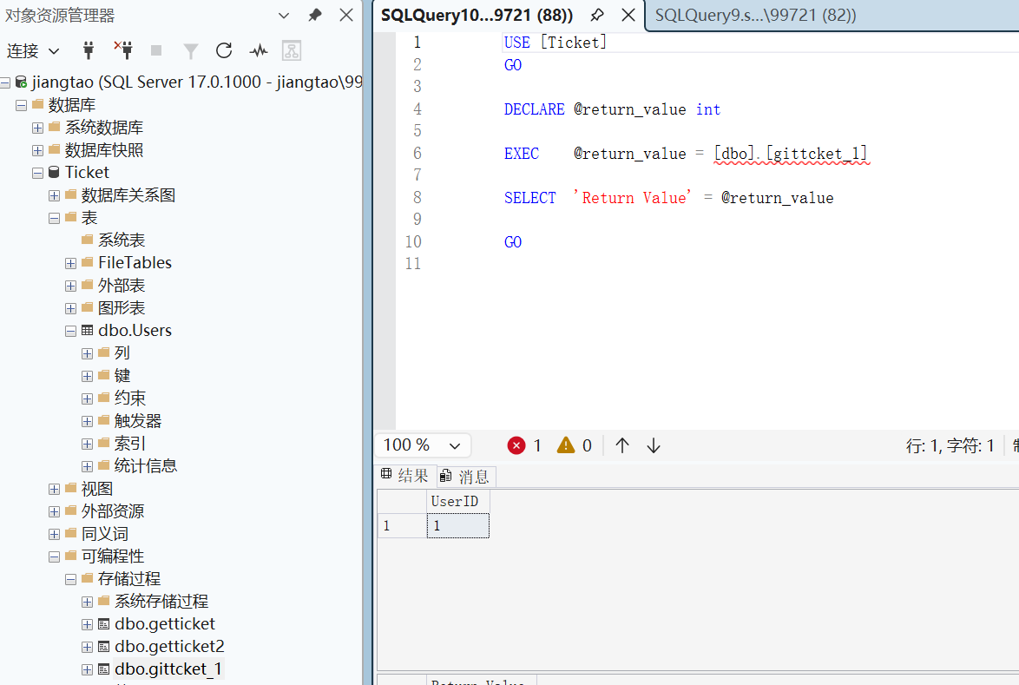

四、体会：
通过本次实验，我对存储过程的概念、作用及其在数据库开发中的应用有了系统的认识和实践。存储过程作为一种预编译的SQL语句集合，不仅能提高代码的复用性和执行效率，还能有效减少网络传输负担并增强数据操作的安全性，是数据库编程中极为重要的组成部分。

在实验过程中，我通过SQL Server Management Studio的模板功能及Transact-SQL语句两种方式，成功创建并执行了不带参数、带输入参数等多种类型的存储过程。通过实际操作，我掌握了存储过程的查看、修改、重命名及删除等方法，并体会到在编写与调试过程中需注意语法规范与执行逻辑的严谨性，例如参数传递、错误处理等方面的细节。

此外，实验中也遇到了一些实际问题，如存储过程重复创建导致的报错，以及执行与创建语句混合书写时的结果展示问题。通过调整代码结构与执行方式，我逐步解决了这些问题，进一步加深了对存储过程执行机制的理解。

本次实验不仅提升了我在数据库编程方面的实际操作能力，也让我认识到存储过程在复杂业务逻辑封装与性能优化中的重要作用。今后我将继续学习存储过程的高级特性，并尝试在真实项目中灵活运用，以提升系统的可维护性与执行效率。

教 师
评 语

